Chi tiết sản phẩm

* **Tên sản phẩm:**Phấn Nước Trang Điểm Căng Bóng Thuần Chay Romand Bare Water Cushion
* **Dung tích:**20g
* **Thương hiệu:**Romand (Hàn Quốc)
* **Hạn sử dụng:** 3 năm kể từ ngày sản xuất/NSX xem trên bao bì (12 tháng kể từ ngày mở nắp).

**1. Thông tin sản phẩm**

[**Phấn Nước Trang Điểm Căng Bóng Thuần Chay Romand Bare Water Cushion**](https://thegioiskinfood.com/products/phan-nuoc-trang-diem-cang-bong-thuan-chay-romand-bare-water-cushion/)là [**phấn nước trang điểm**](https://thegioiskinfood.com/collections/phan-nuoc-cushion) đến từ [**thương hiệu Romand**](https://thegioiskinfood.com/collections/romand)che phủ hoàn hảo các khuyết điểm trên da đồng thời mang đến lớp finish với độ căng bóng vừa phải cho bạn lớp trang điểm nền hoàn hảo, rạng rỡ xinh đẹp căng tràn sức sống.

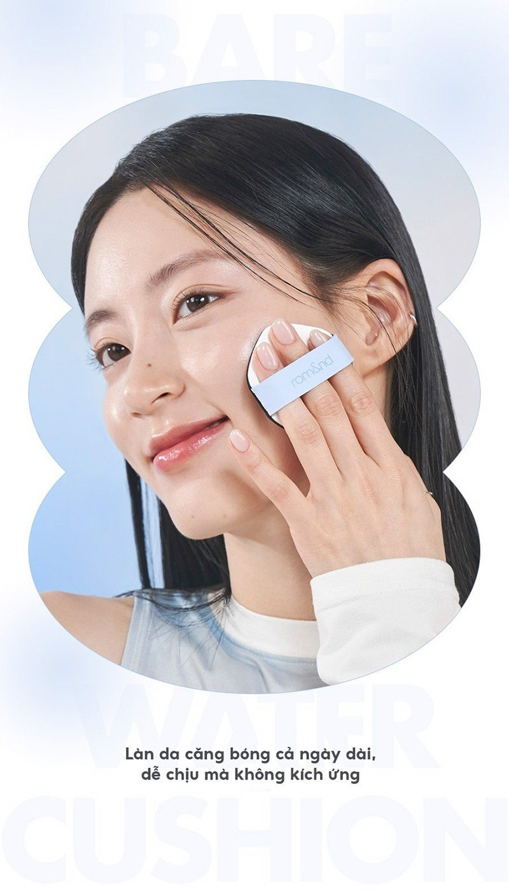

**2. Bảng màu phấn nước Romand Bare Water Cushion**

Phấn Nước Trang Điểm Căng Bóng Thuần Chay Romand Bare Water Cushion hiện tại[**Thế giới Skinfood**](https://thegioiskinfood.com/)có các tông màu sau:

* **01 Porcelain17:**Ivory ánh hồng
* **02 Pure21:**Pink base
* **03 Natural21:**Ivory tự nhiên
* **04 Beige23:** Beige tự nhiên
* **05 Sand25:**Nâu beige

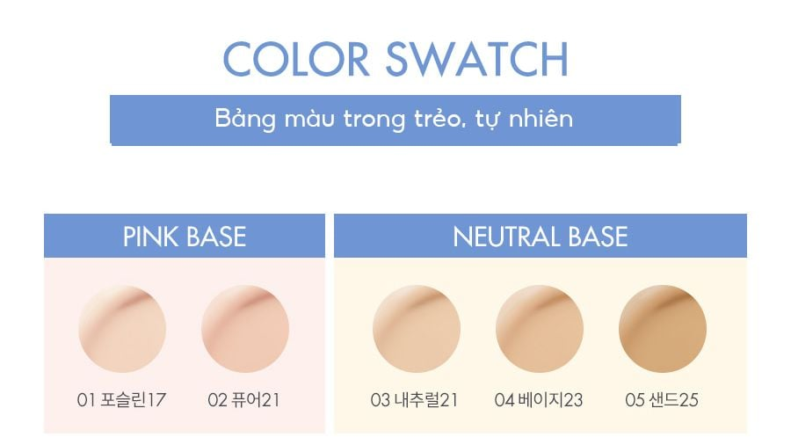

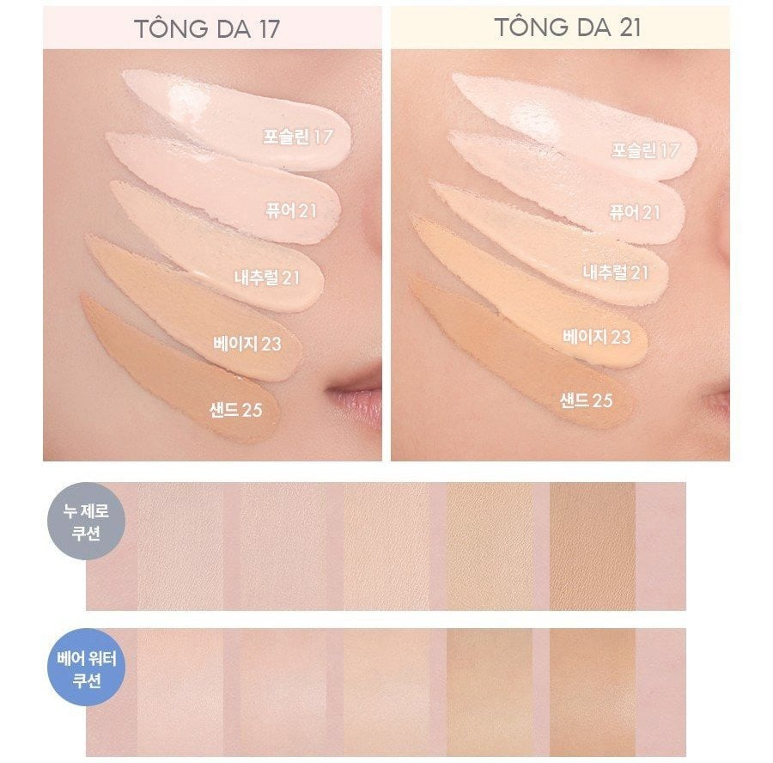

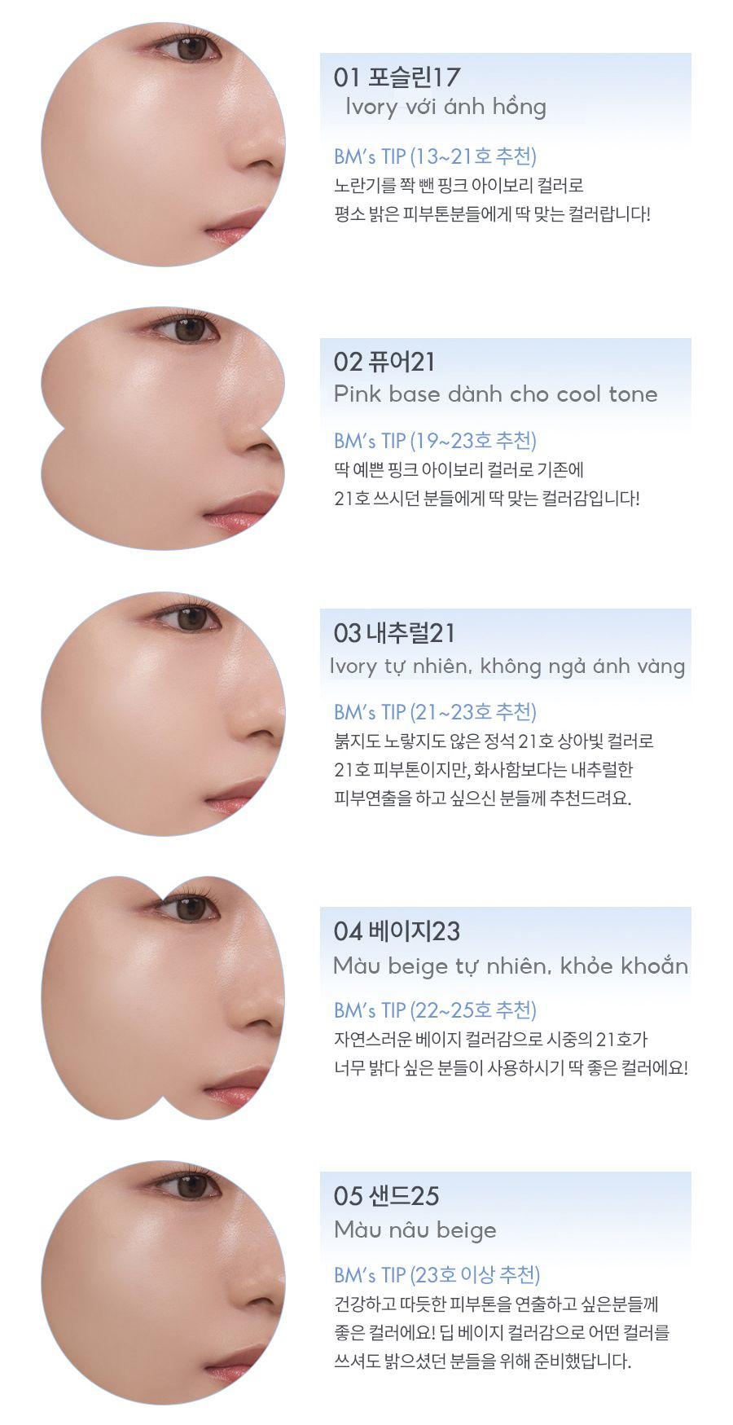

**3. Ưu điểm của bảng phấn nước Romand Bare Water Cushion**

Phấn Nước Trang Điểm Căng Bóng Thuần Chay Romand Bare Water Cushion với khả năng che phủ tuyệt đối, che phủ hoàn hảo các khuyết điểm trên da đồng thời mang đến lớp finish với độ căng bóng vừa phải cho bạn lớp trang điểm nền hoàn hảo, rạng rỡ xinh đẹp căng tràn sức sống.

* **Độ che phủ:**Độ che phủ tuyệt đối giúp che phủ hoàn hảo các khuyết điểm trên da.
* **Nguyên liệu:** Nguyên liệu tái chế bảo vệ môi trường được lựa chọn kỹ lưỡng.
* **Thành phần:**Chứa thành phần cấp ẩm mang đến lớp finish bóng nhẹ, với độ căng bóng vừa phải.
* **Công dụng:**Giữ da luôn bóng mịn dù có xuống tông, cho làn da luôn thoải mái cả ngày dài.
* **Lớp nền:**Cho bạn lớp trang điểm nền bóng khỏe hoàn hảo không tì vết giúp làn da căng bóng cả ngày dài, dễ chịu mà không kích ứng.
* **Tông da:** Độ che phủ khuyết điểm, chỉnh tông da tự nhiên với màu phấn nền trong trẻo, mỏng nhẹ.
* **Kết cấu:**Với kết cấu mỏng nhẹ, dễ chịu trên da với công thức Waterbase giúp làn da bóng sáng tự nhiên không phải cảm giác bóng dính.

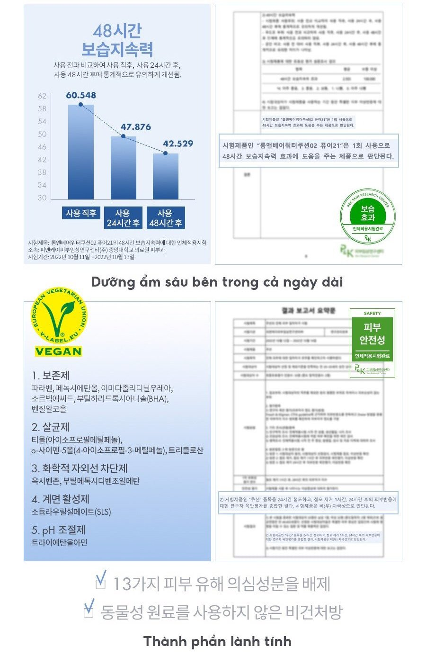

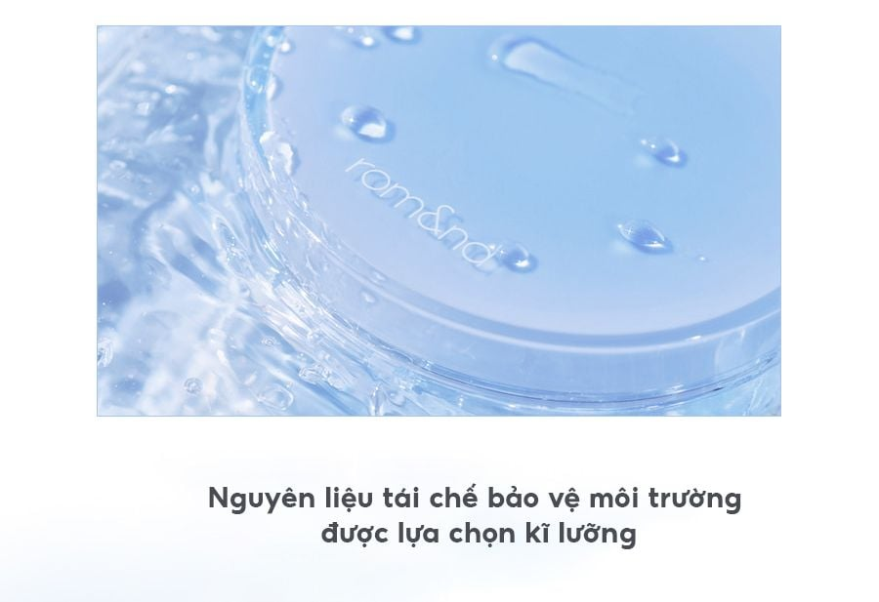

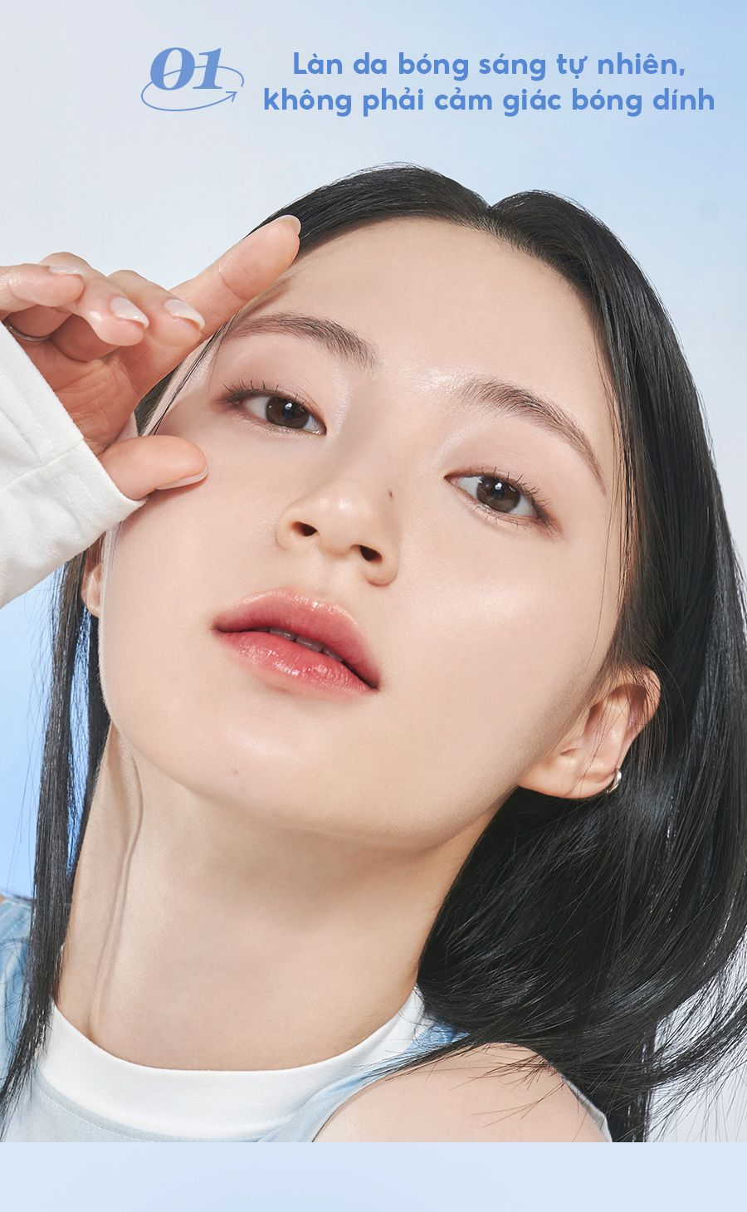

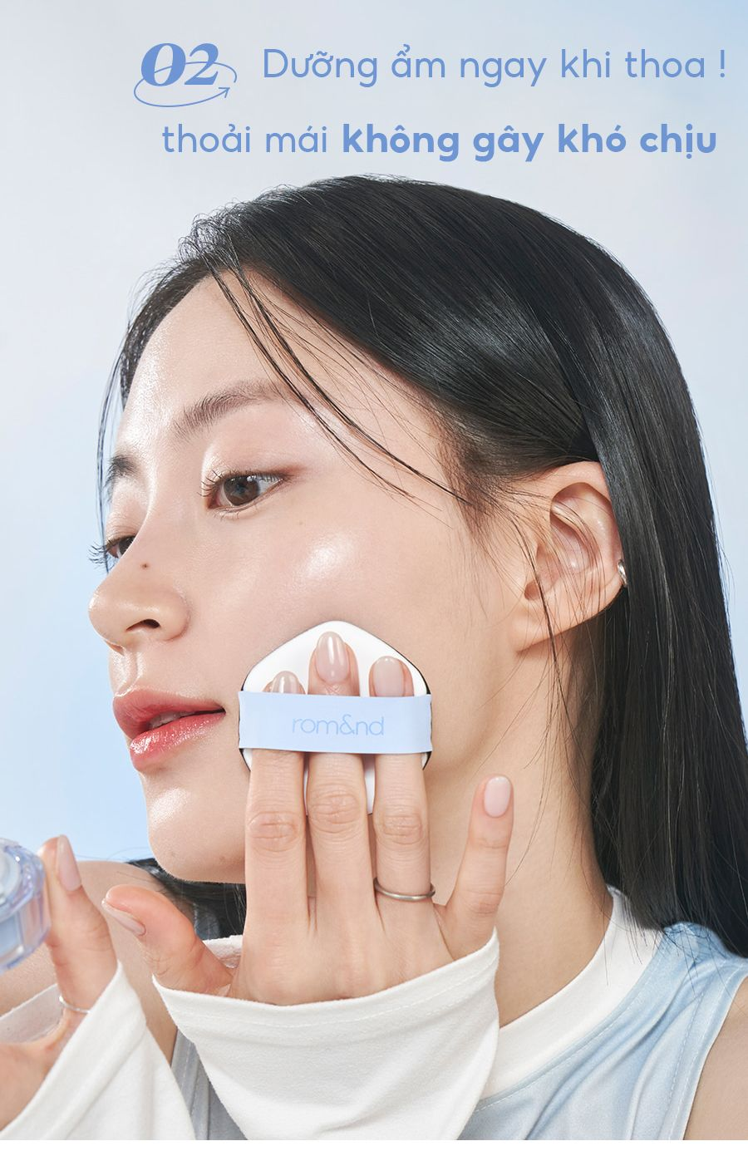

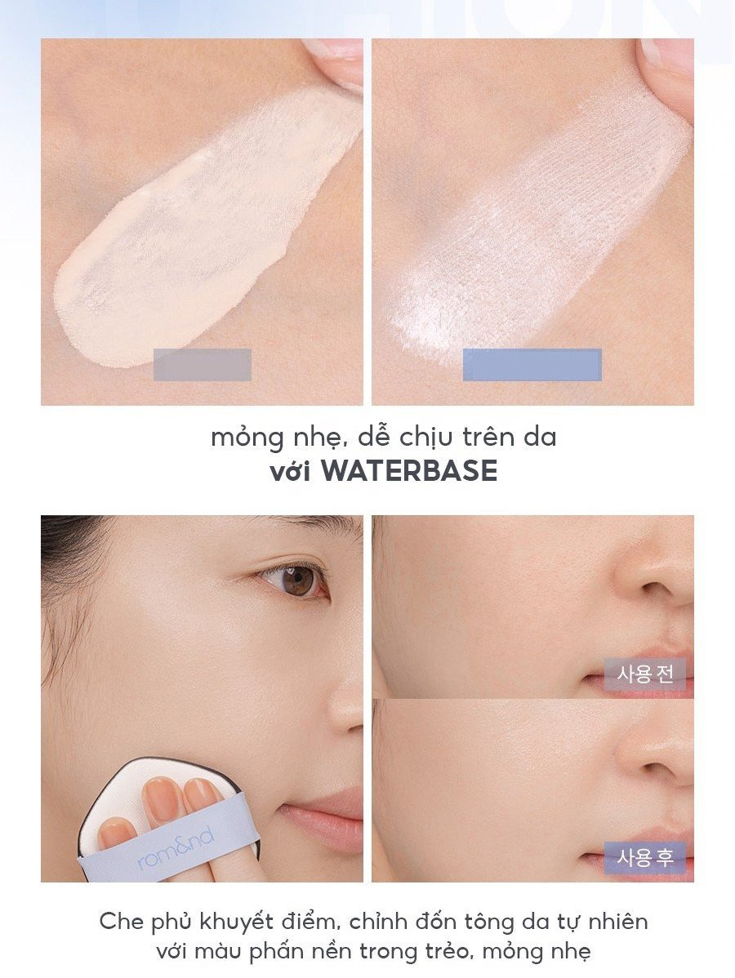

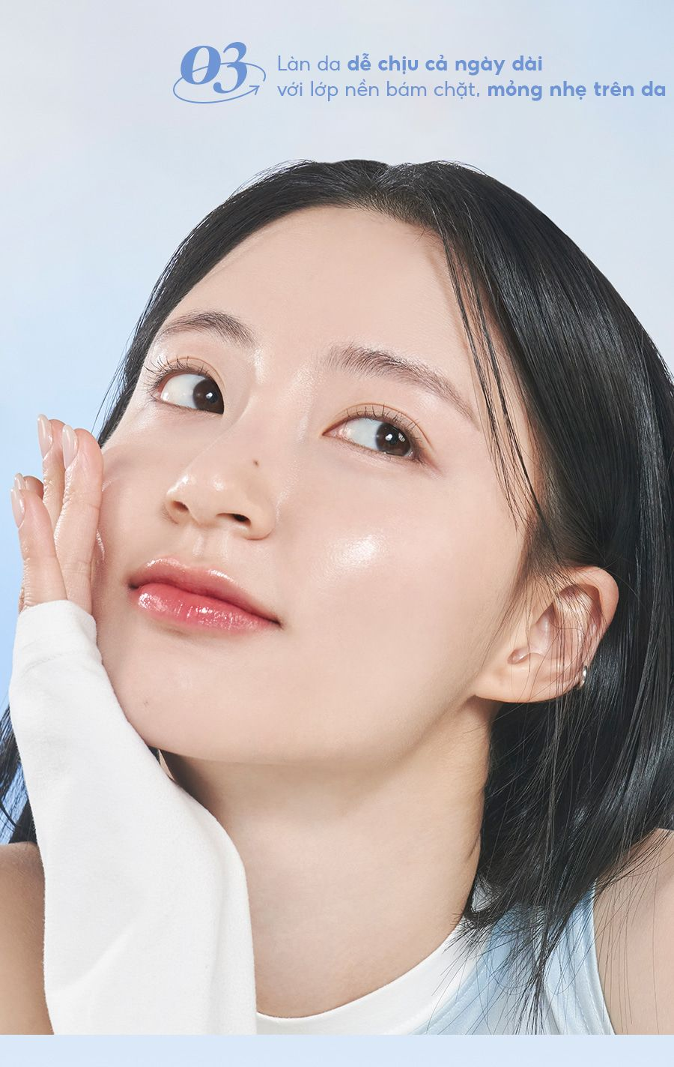

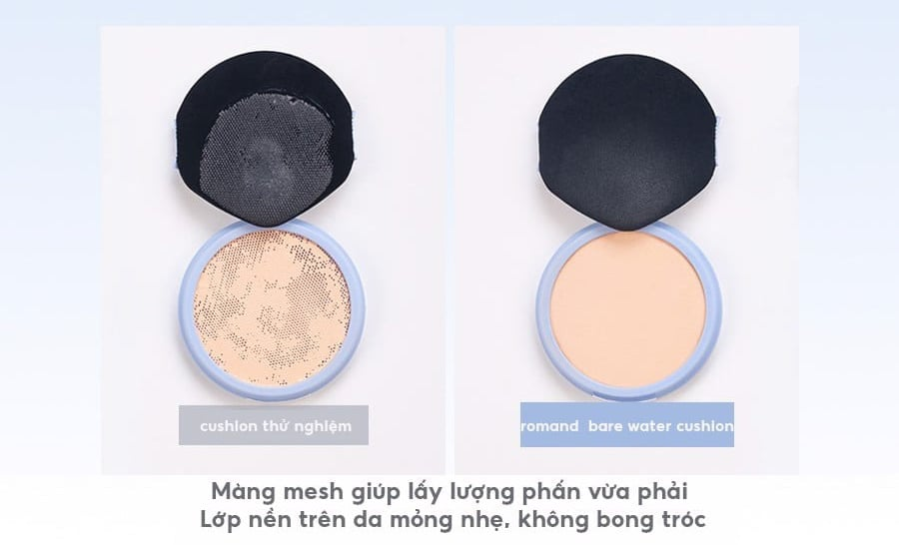

**4. Cách bảo quản**

Bảo quản nơi khô ráo, thoáng mát và đóng kĩ nắp sản phẩm sau khi sử dụng.

**5. Hướng dẫn sử dụng**

* Dùng cọ lấy một lượng phấn mắt vừa đủ và tan đều lên mắt, phối màu theo cách bạn thích
* Bắt đầu từ trung tâm khuôn mặt và tán đều ra ngoài. Hãy tập trung vào vùng da cần che phủ hoặc làm đều màu.

**6. Lưu ý khi sử dụng**

Màu sắc có thể khác nhau tùy thuộc vào ánh sáng, độ phân giải màn hình và sắc tố da

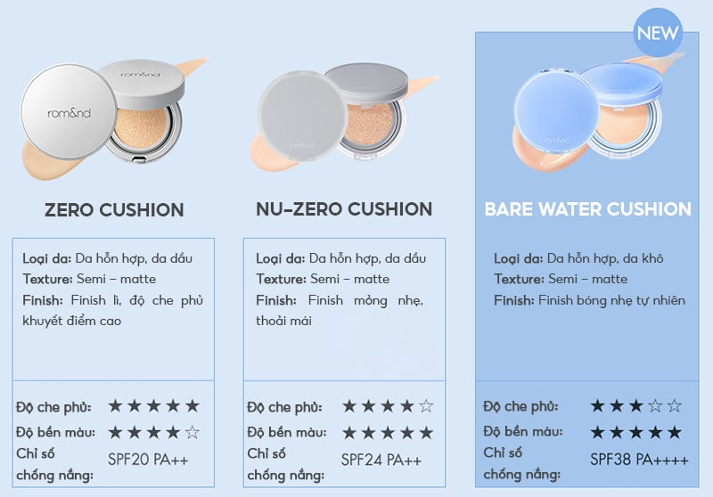

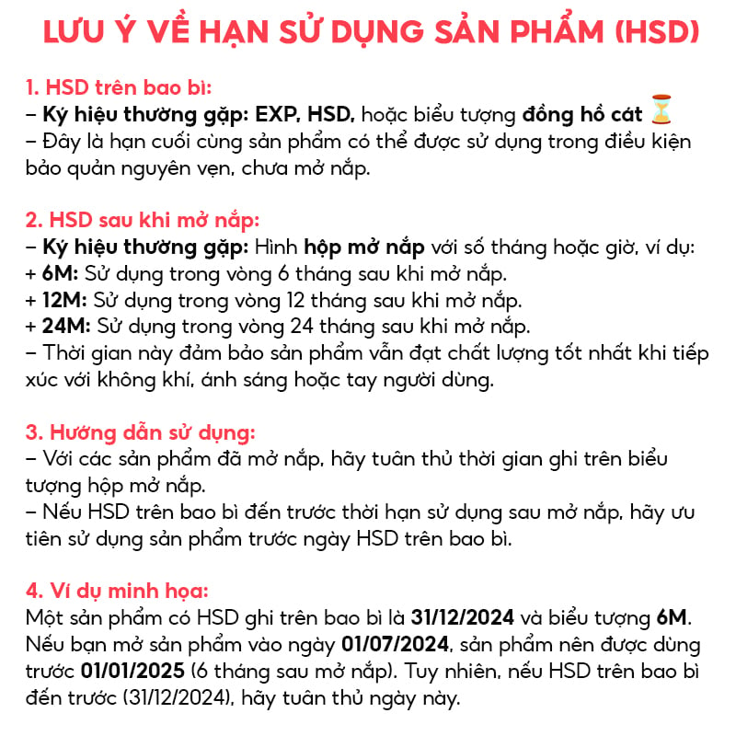

**7. Hướng dẫn kiểm tra sản phẩm chính hãng**

* Bao bì sản phẩm thay đổi theo từng đợt nhập hàng
* Hiện tại Thế Giới Skinfood bán song song mẫu thường và mẫu mới, sản phẩm sẽ được giao ngẫu nhiên.

